

UNIVERSIDAD PRIVADA DE TACNA

FACULTAD DE INGENIERÍA

Escuela Profesional de Ingeniería de Sistemas

DB-SHIELD

Curso: BASE DE DATOS II

Docente: Mtro. Patrick Cuadros Quiroga

Integrantes:

Marca Aguilar, Stevie Gerald (2023076802)
Rivas Gutierrez, Soanny Geraldine (2023078694)

Tacna – Perú
2026

Sistema DB-SHIELD
Versión 1.2

CONTROL DE VERSIONES
Versión | Elaborado por | Fecha | Motivo
1.0 | Equipo DB-SHIELD | 26/08/2026 | Versión inicial de la especificación.

ÍNDICE GENERAL
CONTROL DE VERSIONES 2
ÍNDICE GENERAL 2
INTRODUCCIÓN 3
I. Generalidades del Proyecto 3
1. Nombre del proyecto 3
2. Visión 3
3. Misión 3
4. Equipo de desarrollo 3
II. Visionamiento del Proyecto 4
1. Descripción del problema 4
2. Objetivos de negocio 4
3. Objetivos de diseño 4
4. Alcance del proyecto 4
5. Viabilidad técnica 4
6. Estado general de capacidades 5
III. Análisis de Procesos 6
a) Proceso principal de uso 6
b) Proceso de seguridad y monitoreo 6
IV. Especificación de Requerimientos de Software 7
a) Requerimientos funcionales 7
b) Requerimientos no funcionales 8
c) Reglas de negocio 8
V. Fase de Desarrollo 9
1. Perfiles de usuario 9
2. Modelo conceptual 10
a) Arquitectura general 10
b) Casos de uso principales 11
VI. Modelo Lógico 11
a) Análisis de objetos 11
b) Actividades con objetos 12
c) Diagramas de secuencia 13
1) Inicio de sesión 13
2) Prueba de conexión a base de datos 14
VII. Estado Funcional de la Versión Actual 14
Aspectos a completar para una versión integrada 15
VIII. CONCLUSIONES 15
IX. RECOMENDACIONES 15
X. Tecnologías empleadas 16

INTRODUCCIÓN
DB-SHIELD es una plataforma web orientada a la seguridad y supervisión de bases de datos relacionales. Su propósito es brindar una capa adicional de control sobre motores PostgreSQL y MySQL mediante autenticación de usuarios, validación de conectividad, análisis de contenido y sentencias SQL, monitoreo de actividad, cuarentena lógica y auditoría de acciones administrativas.
La solución se organiza en una interfaz web desarrollada con React y TypeScript y un backend construido con Java 21 y Spring Boot. La comunicación se realiza mediante servicios REST, mientras que el acceso a bases de datos externas se efectúa con JDBC. La versión actual incorpora módulos funcionales y componentes técnicos que se encuentran en distintos niveles de integración; por ello, el presente documento diferencia claramente las funciones operativas, parciales y demostrativas sin atribuir al sistema capacidades que aún no están completamente integradas.

I. Generalidades del Proyecto

1. Nombre del proyecto
DB-SHIELD: Sistema de apoyo para la seguridad, monitoreo y mitigación de amenazas en bases de datos relacionales.

2. Visión
Ser una solución especializada de seguridad para bases de datos relacionales que permita centralizar el monitoreo, análisis, trazabilidad y mitigación de eventos sospechosos, manteniendo la continuidad operativa de los datos protegidos.

3. Misión
Proporcionar una plataforma web capaz de administrar accesos, validar conexiones, observar actividad de bases de datos y disponer de mecanismos de análisis, cuarentena y auditoría que apoyen al administrador en la protección de motores PostgreSQL y MySQL.

4. Equipo de desarrollo
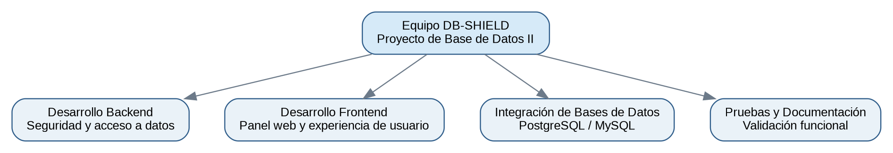
Figura 1. Organización del equipo de desarrollo de DB-SHIELD.

II. Visionamiento del Proyecto

1. Descripción del problema
Las bases de datos relacionales concentran información crítica y pueden almacenar tanto datos estructurados como objetos binarios y sentencias persistentes. En este contexto, existe la necesidad de contar con mecanismos que permitan observar la actividad del motor, analizar contenido potencialmente riesgoso y aplicar medidas de aislamiento sin eliminar de forma inmediata los registros comprometidos.
DB-SHIELD aborda este problema mediante una plataforma desacoplada que se conecta a bases PostgreSQL y MySQL, incorpora validación de contenido BLOB, análisis sintáctico de SQL, monitoreo DAM, cuarentena lógica y trazabilidad de acciones. La versión actual permite demostrar y ejecutar varias de estas capacidades, mientras otras continúan en proceso de integración entre la interfaz y los servicios internos.

2. Objetivos de negocio
- Centralizar en una sola plataforma la supervisión básica de bases de datos PostgreSQL y MySQL.
- Disminuir el riesgo de mitigaciones destructivas mediante un enfoque de cuarentena lógica.
- Proporcionar trazabilidad de operaciones administrativas y acciones de seguridad.
- Facilitar la administración de usuarios y el acceso a funciones según el rol asignado.
- Establecer una base tecnológica extensible para incorporar análisis de amenazas de mayor profundidad.

3. Objetivos de diseño
- Separar la interfaz web y el backend mediante una API REST.
- Utilizar Java 21 y Spring Boot para los servicios de seguridad y acceso a datos.
- Utilizar React y TypeScript para la experiencia web.
- Soportar conectividad con PostgreSQL y MySQL mediante JDBC.
- Aplicar BCrypt para almacenamiento seguro de contraseñas y JWT para emisión de credenciales de sesión.
- Mantener mecanismos desacoplados para análisis BLOB, análisis SQL, DAM, cuarentena y auditoría.

4. Alcance del proyecto
La versión actual de DB-SHIELD cubre autenticación y registro de usuarios, control de navegación por rol en la interfaz, administración básica de usuarios, prueba real de conexión a bases externas, dashboard, vistas de DAM y cuarentena, componentes de análisis BLOB/SQL, operaciones JDBC de cuarentena/restauración/depuración y bitácora de auditoría.
El alcance actual no contempla todavía un flujo completamente automatizado de escaneo profundo que descubra contenido, ejecute todos los analizadores y aplique cuarentena desde una única operación iniciada en la interfaz. Asimismo, algunas vistas de monitoreo y métricas funcionan en modo demostrativo hasta completar su integración con los servicios del backend.

5. Viabilidad técnica
DB-SHIELD utiliza tecnologías ampliamente adoptadas y compatibles entre sí: Java 21, Spring Boot, Spring Security, JPA, JDBC, HikariCP, Flyway, PostgreSQL, MySQL, Apache Tika, JSqlParser, React, TypeScript y Vite. Esta combinación permite ejecutar la solución como aplicación web y mantener una separación clara entre la interfaz, la lógica de aplicación, la persistencia interna y las conexiones hacia bases externas.

6. Estado general de capacidades
Capacidad | Descripción actual | Estado
Autenticación y registro | Inicio de sesión, registro de cuenta, contraseñas BCrypt y emisión de JWT. | OPERATIVO
Administración de usuarios | Listado, creación y desactivación; algunas operaciones administrativas requieren completar la autenticación Bearer del backend. | PARCIAL
Conexión a bases externas | Prueba real de conectividad PostgreSQL/MySQL mediante JDBC. | OPERATIVO
Gestión persistente de bases | La configuración de bases se conserva actualmente en el navegador. | DEMOSTRATIVO
Análisis BLOB | Identificación MIME con Apache Tika y cálculo SHA-256. | COMPONENTE DISPONIBLE
Análisis SQL | Análisis sintáctico y detección de patrones SQL críticos. | COMPONENTE DISPONIBLE
Cuarentena | Existen operaciones JDBC de marcar, restaurar y depurar registros; la vista web usa datos locales en la versión actual. | PARCIAL
DAM | Existe lectura de actividad desde catálogos del motor; la visualización web actual usa eventos demostrativos. | PARCIAL
Auditoría | Registro persistente de acciones con encadenamiento SHA-256. | OPERATIVO
Dashboard | Panel web disponible; parte de los indicadores son demostrativos. | DEMOSTRATIVO

III. Análisis de Procesos

a) Proceso principal de uso
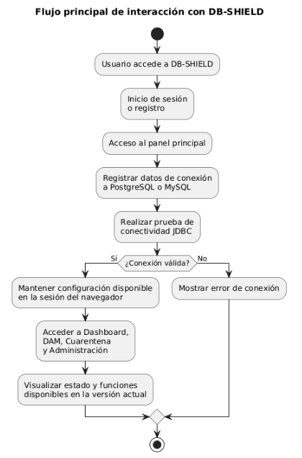
Figura 2. Flujo principal de interacción con DB-SHIELD.
El usuario accede a la plataforma, se autentica y utiliza el panel para registrar parámetros de una base externa. La aplicación comprueba la conectividad mediante JDBC y, si la validación es satisfactoria, permite continuar hacia las vistas principales. En la versión actual, la configuración de la base se conserva en el navegador para sostener la experiencia de demostración del dashboard, DAM y cuarentena.

b) Proceso de seguridad y monitoreo
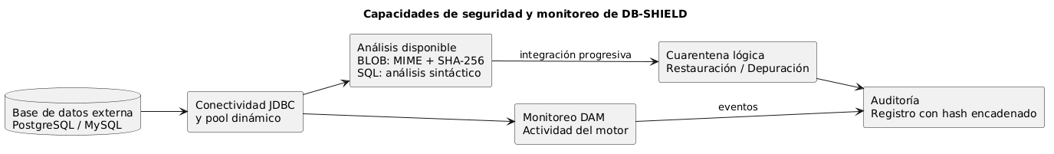
Figura 3. Capacidades de seguridad y monitoreo de DB-SHIELD.
Los servicios del backend disponen de conectividad dinámica hacia PostgreSQL y MySQL, análisis de BLOB, análisis de SQL, monitoreo de sesiones/consultas y operaciones de cuarentena. La auditoría registra acciones relevantes con un esquema de hashes encadenados. La integración automática entre detección y cuarentena constituye una evolución prevista de la versión actual.

IV. Especificación de Requerimientos de Software

a) Requerimientos funcionales
ID | Requerimiento | Actor | Descripción | Estado
RF-01 | Iniciar sesión | Usuario | Validar credenciales y permitir el acceso a la plataforma. | OPERATIVO
RF-02 | Registrar cuenta | Usuario | Crear una cuenta con rol de usuario y contraseña protegida mediante BCrypt. | OPERATIVO
RF-03 | Cerrar sesión | Usuario | Finalizar la sesión y retirar las credenciales guardadas en el navegador. | OPERATIVO
RF-04 | Controlar acceso por rol | Usuario / Administrador | Restringir vistas administrativas según el rol disponible en la sesión. | PARCIAL
RF-05 | Gestionar usuarios | Administrador DBA | Listar, crear y desactivar usuarios desde el panel administrativo. | PARCIAL
RF-06 | Probar conexión a base | Usuario | Comprobar conectividad con PostgreSQL o MySQL a partir de host, puerto, base y credenciales. | OPERATIVO
RF-07 | Registrar configuración de base | Usuario | Mantener la configuración de bases disponible para la experiencia de uso actual. | DEMOSTRATIVO
RF-08 | Consultar dashboard | Usuario | Visualizar resumen de bases, amenazas y actividad. | DEMOSTRATIVO
RF-09 | Visualizar DAM | Usuario | Mostrar eventos de actividad y consultas. | PARCIAL
RF-10 | Consultar cuarentena | Usuario | Mostrar amenazas o registros aislados en una bóveda visual. | PARCIAL
RF-11 | Restaurar registro | Usuario autorizado | Revertir la bandera de cuarentena sobre un registro de una base externa. | COMPONENTE DISPONIBLE
RF-12 | Depurar registro | Usuario autorizado | Eliminar un registro seleccionado y registrar la acción de auditoría. | COMPONENTE DISPONIBLE
RF-13 | Analizar BLOB | Sistema | Detectar tipo MIME y calcular SHA-256 sobre contenido binario. | COMPONENTE DISPONIBLE
RF-14 | Analizar SQL | Sistema | Examinar sentencias SQL y detectar patrones críticos. | COMPONENTE DISPONIBLE
RF-15 | Monitorear actividad | Sistema | Consultar sesiones y consultas activas de PostgreSQL o MySQL. | COMPONENTE DISPONIBLE
RF-16 | Registrar auditoría | Sistema | Guardar acciones relevantes con hash actual y hash previo. | OPERATIVO

b) Requerimientos no funcionales
ID | Atributo | Descripción
RNF-01 | Seguridad | Las contraseñas de usuarios se almacenan con BCrypt.
RNF-02 | Autenticación | La plataforma emite JWT con usuario, rol y tiempo de expiración.
RNF-03 | Compatibilidad | El backend se ejecuta sobre Java 21 y la interfaz sobre navegadores modernos compatibles con React.
RNF-04 | Interoperabilidad | La comunicación entre frontend y backend se realiza mediante API REST; las conexiones a RDBMS usan JDBC.
RNF-05 | Base de datos | La solución soporta PostgreSQL y MySQL como motores externos.
RNF-06 | Rendimiento | Las conexiones dinámicas emplean pools limitados para evitar crecimiento no controlado de conexiones.
RNF-07 | Trazabilidad | Las acciones administrativas relevantes pueden quedar registradas en la bitácora interna.
RNF-08 | Integridad de auditoría | Cada entrada de auditoría mantiene el hash de la entrada anterior y su propio SHA-256.
RNF-09 | Mantenibilidad | La solución mantiene separación entre interfaz, servicios, dominio, seguridad, persistencia y conectividad externa.
RNF-10 | Continuidad | La cuarentena se plantea a nivel de registro mediante una bandera de estado antes de una eliminación definitiva.

c) Reglas de negocio
- RN-01. Los nuevos usuarios registrados reciben el rol USER por defecto.
- RN-02. Las contraseñas se almacenan utilizando BCrypt y no deben persistirse como texto plano en la base interna.
- RN-03. El rol administrativo utilizado por la plataforma es ADMIN_DBA.
- RN-04. Una prueba de conexión solo se considera satisfactoria cuando el motor externo acepta la conexión JDBC y responde como conexión válida.
- RN-05. La cuarentena lógica se representa mediante una columna de bandera definida para la base cliente.
- RN-06. Restaurar un registro revierte la bandera de cuarentena.
- RN-07. Depurar un registro implica una eliminación definitiva y debe quedar asociada a una acción de auditoría.
- RN-08. El análisis BLOB utiliza el tipo MIME real y una firma SHA-256 como información de evaluación.
- RN-09. El análisis SQL considera patrones críticos relacionados con ejecución de comandos, acceso a archivos o funciones de alto riesgo.
- RN-10. El registro de auditoría mantiene una cadena de integridad basada en el hash de la entrada anterior.

V. Fase de Desarrollo

1. Perfiles de usuario
Perfil | Descripción | Permisos principales
USER | Usuario regular de DB-SHIELD. | Iniciar/cerrar sesión, registrar cuenta, probar conexiones y acceder a las vistas generales habilitadas.
ADMIN_DBA | Administrador de la plataforma. | Acceso al panel administrativo y a funciones de gestión de usuarios, además de las vistas generales.

2. Modelo conceptual

a) Arquitectura general
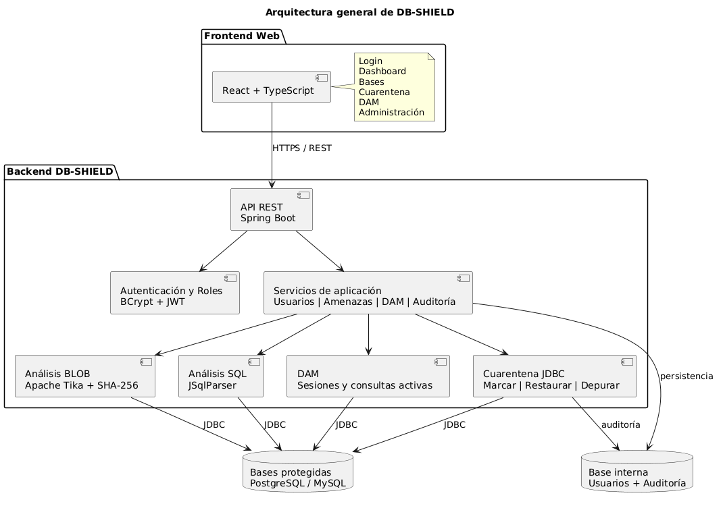
Figura 4. Arquitectura general de DB-SHIELD.
La arquitectura separa la interfaz React del backend Spring Boot. El backend centraliza autenticación, servicios de aplicación, persistencia interna y conectividad hacia bases PostgreSQL/MySQL. Los módulos de análisis BLOB, análisis SQL, DAM y cuarentena se encuentran desacoplados para facilitar su evolución e integración progresiva.

b) Casos de uso principales
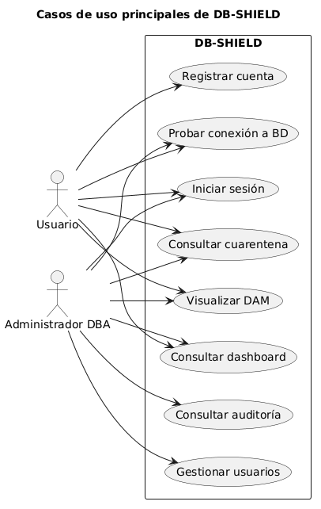
Figura 5. Casos de uso principales de DB-SHIELD.

VI. Modelo Lógico

a) Análisis de objetos
Objeto | Responsabilidad
User | Usuario del sistema con credenciales, rol y estado de activación.
ClientDatabase | Configuración lógica de una base externa y parámetros utilizados para operaciones de seguridad.
Threat | Representación de una amenaza asociada a una base, tabla, registro y tipo de detección.
DamEvent | Evento de actividad de base de datos con usuario, consulta, estado, duración y momento de captura.
AuditEntry | Registro de auditoría con usuario, acción, detalle, hash previo y hash actual.

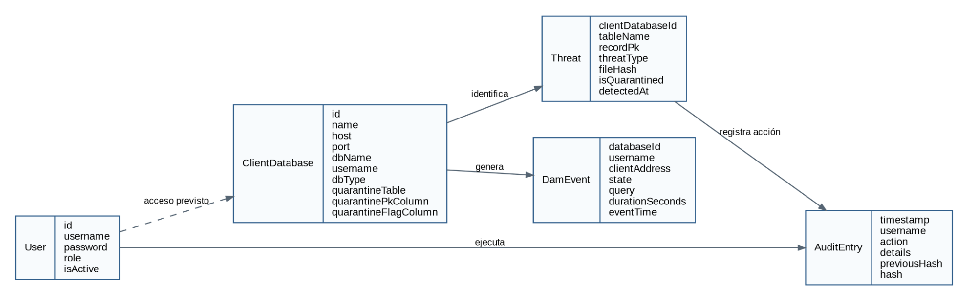
Figura 6. Modelo lógico simplificado de entidades de DB-SHIELD.

b) Actividades con objetos
Actividad | Objeto(s) | Descripción
Autenticar usuario | User | Validar credenciales y generar la información de sesión.
Registrar usuario | User | Crear una cuenta de usuario con contraseña protegida.
Probar base externa | ClientDatabase | Construir una conexión JDBC y validar disponibilidad del motor.
Consultar dashboard | ClientDatabase / Threat / DamEvent | Presentar indicadores generales de la plataforma.
Analizar BLOB | Threat | Obtener MIME y SHA-256 del contenido analizado.
Analizar SQL | Threat | Detectar patrones SQL considerados críticos.
Capturar DAM | DamEvent | Representar actividad activa de PostgreSQL o MySQL.
Poner en cuarentena | ClientDatabase / Threat | Cambiar la bandera de cuarentena del registro objetivo.
Restaurar | ClientDatabase / Threat | Revertir la bandera de cuarentena.
Depurar | ClientDatabase / Threat / AuditEntry | Registrar la acción y eliminar el registro objetivo.
Registrar auditoría | AuditEntry | Guardar acción, detalle y hashes encadenados.

c) Diagramas de secuencia

1) Inicio de sesión
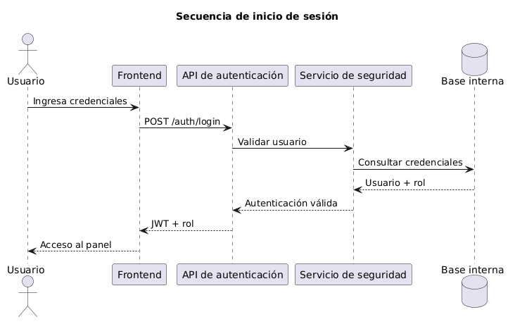
Figura 7. Secuencia de inicio de sesión.

2) Prueba de conexión a base de datos
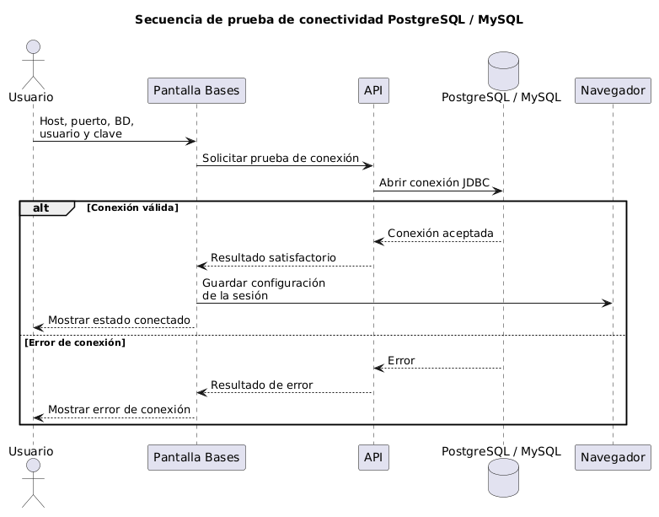
Figura 8. Secuencia de prueba de conectividad a PostgreSQL/MySQL.

VII. Estado Funcional de la Versión Actual
La versión actual de DB-SHIELD combina funciones plenamente operativas, componentes técnicos disponibles y pantallas demostrativas. Esta clasificación permite presentar con precisión el alcance alcanzado y delimitar las integraciones que corresponden a la siguiente etapa de desarrollo.
Nivel | Alcance
Operativo | Autenticación y registro de usuarios; prueba JDBC de conexión; bitácora con hash encadenado.
Parcial | Gestión administrativa protegida por rol, DAM de extremo a extremo y cuarentena integrada con la interfaz.
Componente disponible | Análisis BLOB, análisis SQL, consulta DAM y operaciones JDBC de cuarentena/restauración/depuración.
Demostrativo | Persistencia de configuraciones de bases en el navegador, eventos DAM de la interfaz, amenazas de la bóveda y varios indicadores del dashboard.
Por completar | Validación Bearer del JWT en cada solicitud protegida, persistencia centralizada de bases cliente, asociación usuario-base y orquestación automática del escaneo.

Aspectos a completar para una versión integrada
- Completar la validación de JWT en cada solicitud protegida del backend.
- Persistir de forma segura las configuraciones de bases externas y evitar guardar credenciales sensibles en el navegador.
- Implementar la asociación entre usuarios y bases de datos autorizadas.
- Conectar las vistas de DAM y cuarentena directamente con los servicios reales del backend.
- Crear un orquestador de escaneo que descubra objetos, invoque los analizadores y gestione los resultados.
- Incorporar una fuente de firmas SHA-256 de amenazas conocidas para complementar la identificación MIME.
- Sustituir los indicadores demostrativos del dashboard por métricas obtenidas de servicios reales.

VIII. CONCLUSIONES
- DB-SHIELD dispone de una arquitectura web funcional basada en React, Spring Boot y conectividad JDBC hacia PostgreSQL y MySQL.
- La autenticación de usuarios, la prueba de conexiones externas y el registro encadenado de auditoría constituyen los flujos más consolidados de la versión actual.
- Los módulos de análisis BLOB, análisis SQL, DAM y cuarentena ya cuentan con componentes técnicos que permiten continuar la integración sin rediseñar el proyecto desde cero.
- La interfaz proporciona una representación completa de la experiencia esperada, aunque parte de sus datos de monitoreo y seguridad son demostrativos en esta etapa.
- El principal trabajo restante consiste en unir los componentes existentes en un flujo seguro y persistente de detección, monitoreo, cuarentena y auditoría.

IX. RECOMENDACIONES
- Priorizar la validación JWT del backend y revisar las reglas de autorización antes de ampliar funcionalidades.
- Mover las credenciales de bases externas a un almacenamiento seguro administrado por el backend.
- Completar la persistencia de bases cliente y la relación de autorización entre usuarios y bases.
- Reemplazar gradualmente los datos demostrativos de DAM, cuarentena y dashboard por consultas reales.
- Implementar pruebas de integración para conexión, cuarentena, restauración, depuración y auditoría.
- Agregar un servicio coordinador de escaneo que conecte descubrimiento de datos, análisis y acciones de mitigación.
- Mantener el enfoque de cuarentena lógica como primera medida de mitigación para evitar eliminaciones accidentales.

X. Tecnologías empleadas
Área | Tecnologías
Backend | Java 21, Spring Boot 3.2.4, Spring Security, JPA, JDBC, HikariCP, Flyway
Frontend | React 18, TypeScript, Vite, React Router, Axios
Bases de datos | PostgreSQL y MySQL como motores externos; PostgreSQL/H2 para persistencia interna según el entorno
Análisis | Apache Tika, SHA-256, JSqlParser
Seguridad | BCrypt, JWT, control de acceso por roles
Despliegue | Docker / Docker Compose

